

高一月考语文试题
本试卷分第Ⅰ卷和第Ⅱ卷两部分，共8页。满分150分，考试用时150分钟。考试结束后，将本试卷和答题卡一并交回。
注意事项
1．答题前，考生务必用0．5毫米黑色签字笔将自己的姓名、座号、准考证号、县区和科类填写在答题卡和试卷规定的位置上。
2．第Ⅰ卷每小题选出答案后，用2B铅笔把答题卡上对应题目的答案标号涂黑，如需改动，用橡皮擦干净后，再选涂其他答案标号。答案不能答在试卷上。
3．第Ⅱ卷必须用0．5毫米黑色签字笔作答，答案必须写在答题卡各题目指定区域内相应的位置，不能写在试卷上；如需改动，先划掉原来的答案，然后再写上新的答案；不能使用涂改液、胶带纸、修正带。不按以上要求作答的答案无效。
第Ⅰ卷（共66分）
一、（66分，每小题3分）
1．下列词语中加点的字，读音全都正确的一组是
A．卷帙(zhì) 晕车 (yùn) 潜意识（qiǎn） 煽风点火（shān）
B．偌大（nuò） 症结（zhēng） 酵母菌（jiào） 煊赫一时(xuān)
C．笑靥（yè） 央浼（miǎn） 发横财（hèng） 便宜行事(biàn)
D．请帖 (tiě) 胡诌（zhōu） 补给线（jǐ） 文笔恣肆（zì）
2．下列词语中加点的字，读音完全正确的一组是
A．愤懑（mèn） 戏谑（xuè） 粗犷（kuàng） 令人赧颜（năn）
B．偌大（ruò） 针砭（biān） 恫吓（dòng） 舐犊情深（shì）
C．豢养（juàn） 泥淖（nào） 孝悌（tì） 自怨自艾（yì）
D．庖丁（páo） 横亘（gèn） 悚然（sŏng） 扛鼎之作（káng）
3．下列词语中加点的字， 每对读音都不相同的一组是
A．扛枪 /力能扛鼎 禅让／参禅悟道 裨益／无裨于事
B．辟谣 /独辟蹊径 折耗 /损兵折将 纰缪／未雨绸缪
C．惩艾／自怨自艾 数说／数见不鲜 里弄／弄巧成拙
D．攒钱／人头攒动 差遣／差强人意 稽首／有案可稽
4．下列各组词语中加点字的读音，全都与所给注音完全相同的一组是
A．薄bó 薄酒 刻薄 薄饼 日薄西山
B．称chēng 称快 称道 称誉 称体裁衣
C．贾gǔ 贾祸 商贾 贾侩 余勇可贾
D．削xuē 削减 瘦削 削球 削足适履
5．下列各组词语中，没有错别字的一组是
A．精湛 金鸾殿 顺藤摸瓜 竹篮打水一场空
B．聚拢 滑稽戏 愤笔疾书 人生识字忧患始
C．疑窦 防腐剂 清汤寡水 打破沙锅问到底
D．贸然 核威慑 门庭若市 挟天子以令诸候
6．下列词语中，有两个错别字的一组是（ ）
A．荫庇 协迫 细水长流 出其不意
B．寥廓 招睐 各自为阵 偃苗助长
C．影牒 谰言 竭泽而渔 陈词滥调
D．贸然 福祉 貌和神离 忧柔寡断
7. 下列各组词语中，没有错别字的一组是
A. 更叠 原生态 火中取栗 要言不烦
B. 融汇 协奏曲 提纲挈领 披星戴月
C. 霎时 金钢钻 不胫而走 意气风发
D. 歉收 天然气 鉴往知来 如雷灌耳
8.下列字形都有错别字,其中只有一个错别字的一项是 ( )
A.讥诮 以身做则 固若金汤 偃旗息鼓
B.辍学 破斧沉舟 洪篇巨制 嘉宾满坐
C.喧嚣 枉废心机 洪钟大吕 留芳百世
D.纰缪 无尚光荣 礼尚往来 凤冠霞配
9.依次填入下列各句中横线处的词语，最恰当的一组是（ ）
①我高兴地得知，这幅分离很久的《富春山居图》终于在台北 展出，这反映出中华文化具有强大的向心力和凝聚力。
②8月4日，记者从江西省防总获悉，受“苏拉”影响， 目前，江西6.42万人受灾，安全转移受困群众3470人，鄱阳湖再次出现超警戒水位，达到近两年来的最高水位。
③近年来，随着人们的生活改善，玉器收藏的 越来越盛，人们不仅喜欢佩戴、把玩玉器，还把收藏玉器作为一项投资。
A.合璧 截至 风气 B.合并 截至 风俗
C.合并 截止 风气 D.合璧 截止 风俗
10.依次填入下列各句中横线处的词语，最恰当的一组是（ ）
①中央电视台科教频道和中视传媒股份有限公司重点打造的年度重点项目，“大型媒体行动——茶叶之路”将首次以重走的方式，探寻 在历史中的中俄茶叶贸易盛况，展现中国茶文化巨大魅力。
②夜幕降临，在文学作品中多给人 的感觉。但现实是，很多人都喜欢夜晚，因为璀璨的美景，常常出现在夜里。
③联合国叙利亚监督团1日证实，主要反对派武装“叙利亚自由军”已经装备 坦克在内的重型武器。观察员发现，叙利亚政府军一方在阿勒颇冲突中使用战斗机。
A.湮没 萧索 包括 B.淹没 萧索 包括
C.湮没 萧条 囊括 D.淹没 萧条 囊括
11.下列各句中，加点的词语运用不正确的一项是（ ）
A.北外的前世今生，就像一个不老的传说，北外人也在这历史的传承中演绎着属于自己、但却永远和着时代节拍的精彩。
B.我们可以在有限的时间里，活出属于自己的精彩，每一个阶段都应该由自己把握，千万别做了时间的奴隶。
C.灾难，除了导致巨大的损失，也的确引出了许多感人的故事。当然，这些感人的故事，更多的是出自良善的本性，出自对职责的坚守。
D.百年奥运历史，在人类不断挑战自我极限的同时，奥运会与一座城市并且一个国家的经济发展，关系越来越紧密。
12.下列各句中，加点的成语使用不恰当的一句是（ ）
A. 经过改革开放三十多年的洗礼，中国经济总量从占全球2%增长到10%，成为世界第二大经济体，这令许多西方国家刮目相看，国人为此也沾沾自喜。
B. 某省因出台在高考中为见义勇为者加分的政策，于是就有了许多人为此申报多年前的案例，因不被认可，有的便上诉到公安机关，其滑稽程度可见一斑。
C．网球名将李娜“为钱坚持比赛”的言论一出，便饱受社会各方的指责，但她却不以为意，继续做自己想做的事情，认真地打好每一场比赛。
D．长期以来，我们的好多官员对待问题习惯观望，在会议上说得头头是道，真正发生问题了，却往往只对下问责，而把自己置之度外。
13．下列各句中，加点的成语使用恰当的一句是（ ）
A．铬超标药用胶囊事件发生后，有关方面负责人表示对毒胶囊事件一定要防微杜渐，坚决严肃依法查处，确保人民群众利益。
B．随着互联网的快速发展，各种网络谣言也不翼而飞，这不仅损害了公民权益，而且损害了政府形象，整治网络谣言已是人心所向。
C．打假卫士方舟子发博文认为韩寒的《三重门》造假，为此，韩寒决心和方舟子对簿公堂，正式起诉方舟子的代笔言论涉嫌侵权。
D．菲律宾等国家为了搅动南海局势，近来不断谋求大国介入南海事务，这无疑是抱薪救火，势必对该地区的和平与稳定造成极大影响。
14．下列各句中，加点的成语使用不恰当的一项是( )
A．“台球神童”丁俊晖恐怕已经家喻户晓了，他从初一就辍学开始专“修”台球，曾公开宣称“打球有钱挣，读书有啥用”，因此他的成功不足为训。
B．2012年春晚，睡觉姐因在观众席上全然不顾精彩的节目酣然入睡而爆红网络，她酣然入睡的视频截图在网络上疯传，很多网友认为睡觉姐的“淡定”不可理喻。
C．游定美从小在彝族村寨生活，由于耳濡目染，对刺绣有着一种与生俱来的热爱，通过刻苦的学习拥有了高超的刺绣手艺，成了远近闻名的刺绣能手。
D．在民俗村中，摩梭人早早燃起炊烟，向苍天祈福，游客情不自禁地加入到欢快的舞蹈队伍中，与他们一起载歌载舞，共迎新春。
15.下列句子没有语病的一项是
A.实践证明，一个人知识的多寡，成就的大小，关键在于勤的程度。
B.记者又到学校采访了许多张老师的事迹。
C.这次回到故乡，我又看到了阔别多年的母亲那熟悉的可爱的乡音和那爽朗的笑声。
D.就目前来讲，我国人民的文化程度普遍偏低，还确切地需要大大提高。
16.下列各句中，没有语病的一句是
A.这次网络短训班的学员，除北大本校人员外，还有来自清华大学等15所高校的教师、学生和科技工作者也参加了学习。
B.我们的报刊、杂志、电视和一切出版物，更有责任作出表率，杜绝用字不规范的现象，增加使用语言文字的规范意识。
C.在新的千年里，中华民族这条巨龙一定会昂首腾飞于无垠的天际，创造出令世界惊异的奇迹来。
D.这家工厂虽然规模不大，但曾两次荣获省科学大会奖，三次被授予省优质产品称号，产品远销全国各地和东南亚地区。
17．下列各句中，没有语病的一句是
A．他作诗不存祈誉之心，生活中有了感触就诉诸笔墨，并且从不矫饰，一切如实说来，率真而又自然。
B．不知是曾几何时，报纸书刊杂志上出现了越来越多的缅怀往事的文章，慨叹现代生活中人与人之间关系的冷漠。
C．我们顺利地按照高老头画的那张简图找到了深山中的那位猎手。
D．他取得成绩的关键在于他善于动员和启发同学们参加体育活动的积极性。
18．下列语句中，标点符号使用正确的一项是（ ）
A．3月26日是第17个全国中小学生安全教育日，今年全国中小学生安全教育日的主题是《普及安全知识，提高避险能力》。
B．近日，北京，上海，武汉等城市的公办高中纷纷举办“出国班”……有人表达了对于一些“出国班”高收费，洋应试，欠公平现象的忧思。
C．本报长沙3月20日讯，（记着李伦娥）：中南大学刘路本科提前毕业，刚刚特批硕博连读，紧接着又被学校聘为正教授级研究员！
D．外交部发言人洪磊２日就美国国务院２０１１年度“国际宗教自由报告”涉华内容答记者问时说，中国宗教状况怎么样，中国人民最有发言权，不需要美方指手画脚、说三道四。
19．下列语句中，标点符号使用正确的一项是（ ）
A．孔子在谈到如何治理国家时说，“民无信不立”，表明诚信是“立政治本”。孔子又说，“上好信，则民莫敢不用情。”政府有诚信，公民自然也讲诚信。
B．叙利亚危机本来存在两种前景：一种是政治解决前景，一种是武装内战前景。而当前叙利亚显然正在走上全面内战道路。
C．来自合肥屯溪路小学五年级的马滢同学代表合肥市民，为卡丹先生送上了三份大礼，卡丹先生和本报幸运读者交流的照片、文房四宝和马滢自己画的漫画。
D．菲律宾军舰在黄岩岛海域对中国渔船进行袭扰。中国百姓非常关心中国海军将会采取哪些针对性措施？
20．下列语句中，标点符号使用正确的一项是
A．近日，在河北卫视年度“读书”主题晚会上，揭晓了由专家和读者联合投票推选出的文学类、科普类与少儿类（每类10种）共30种“年度影响力图书”。
B．从4月中旬到5月中旬，河南举办了“小微企业金融服务”月活动，期间将举办多场以小微企业为主角的银行、企业对接会。
C．西洋画，满；中国画，空。一张画纸，画得满满当当不留一点空白，是西洋油彩画；一张画纸，寥寥数笔丹青于白宣之上，是中国画。
D．由于煤灰没有严格意义的熔点，衡量其熔融过程的温度变化，通常用三个特征温度：即变形温度（DT）、软化温度（ST）、和流动温度（FT）。
21.依次填入下面横线处的句子，与上下文衔接最恰当的一组是
现在我们大学工科一年级开这门“阅读与写作”课，来替换以前的“写作”课。 。不少学生总是企望一蹴而就很快能写好文章，不明白多阅读会阅读才能提高写作水平。
①写作是输出，阅读是输入
②因为，写作和阅读不能分家
③输入质量不高，输出便成了无源之水
④道理是明摆着的，但付诸实践十分困难
⑤这样，提高写作水平往往也就成为空谈
A．②①③⑤④ B．①④②③⑤ C．①③⑤②④ D．②④⑤①③
22．把下列句子组合成语意连贯的一段文字，排序最恰当的一项是
①因此，我们并不求所有传统文化的研究者个个都精通传统文化中的上、中、下层。
②我相信这样做，对于研究工作将会是很有益的。
③我们只要求他们个人胸中都有这种层次的区分和它们中间的联系。
④事物本身有一定的分野。
⑤他们在从事某项工作时，不能把自己研究的对象完全孤立化就行了。
⑥学术工作也不能不有所分工。
A．②④⑥③⑤① B．④⑥②①⑤③
C．④⑥①③⑤② D．②①③⑤④⑥
第Ⅱ卷（共84分）
二、（8分，每小题4分）
23．阅读下面某网站论坛征集对联的帖子，给发帖者回复一幅自己拟的对联，要求对仗工整，切合语境，每联不少于5字。
【楼主】时逢蛇年，将近新春，本人即将搬迁新居，准备年三十住新房。想找副对联，希望包含有春节的喜庆意味。谢谢了啊，各位，请帮个忙!
【回复】
上联
下联
24．春节将至，高仪同学想发送一则祝福的手机短信给老师。你能帮帮她吗？要求：语言得体，内容符合老师任教科目的特点。80字以内。不要出现真实姓名和外文单词。
如，发送给化学老师：尊敬的化学老师，感谢您作为神奇的催化剂，使我们的学习产生令人惊喜的“快速反应”；更愿新的一年里我们能成为活泼的氧原子，为您的生活创造更多新鲜的“幸福物质”！
你的短信：
发送给（ ）科老师

三、（8分，每小题4分）
25．成语游戏是人们喜闻乐见的一种文化活动，请猜猜下列谜语：（1）“哑巴说话”（2）“变奏为春”（3）“滥竽充数”（4）“二、四、六、八、十”，以上各打一成语。
（1） （2）
（3） （4）
26．提取下列材料中的要点，整合成一个单句，为“恶意软件”下定义。
①恶意软件是一种侵害用户合法权益的软件。
②恶意软件是在未明确提示用户的情况下强行安装的。
③恶意软件的安装未经用户许可，属于一种强行安装。
④恶意软件是在用户计算机或其他终端上安装运行的。

四、（8分，每小题4分）
27．仿照下面的示例，围绕“青春”另写两组句子，要求使用相同的修辞手法，句式与示例相同。
青春是旷野，不是为了流尽溪水，而是要长出森林；

28．春节期间，几个刚上大学的同学结伴去看望高中时的老师。他们见到老师时说的话，有的不得体，有的不准确，请将一一改正。（4分）
甲：这是我们的一点见面礼，请老师笑纳。
乙：师母真勤快，把房间收拾得这么整洁漂亮，真是蓬荜生辉。
丙：向老师报告个喜讯，上学期学校评选抗震救灾积极分子，我们几个也忝列其中。
丁：这都是老师教诲的结果，俗话说“一日为师，终身为父”，的确，老师就像我们的令尊一样教导我们。
（１）将 改为 ；（２）将 改为 ；
（３）将 改为 ；（４）将 改为 。

五、作文（60分）
29．请从下面的两个作文题中任选一题，写一篇不少于800字的文章。
（1）以“我眼中的 ”为副标题（任选小说《平凡的世界》中的一个人物形象进行赏析。）
（2）以“《平凡的世界》读后感”为副标题
要求：①自定立意； ②自拟标题；③除诗歌外文体不限；④文体特征鲜明。
高一下学期月考
语 文 试 题
参考答案
第Ⅰ卷（共66分）
一、（66分，每小题3分）
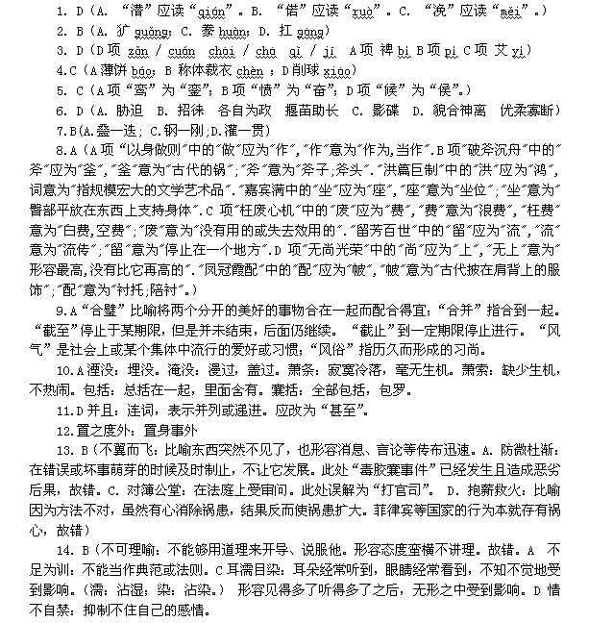
15. A（B.“许多”“张老师的”换位。C.“看到……笑声”搭配不当。D.就目前来讲，我国人民的文化程度普遍偏低，还“确切地”应改为“确实”。）
16.下列各句中，没有语病的一句是
16.C（A.“还有……参加学习”杂糅。B.“增加……意识”搭配不当。D.“工厂”“被授予省优质产品称号”错。）
17．A（B．“不知是曾几何时”有误。C．“顺利”应置于“图”后D．“动员和启发……积极性”搭配不当。）
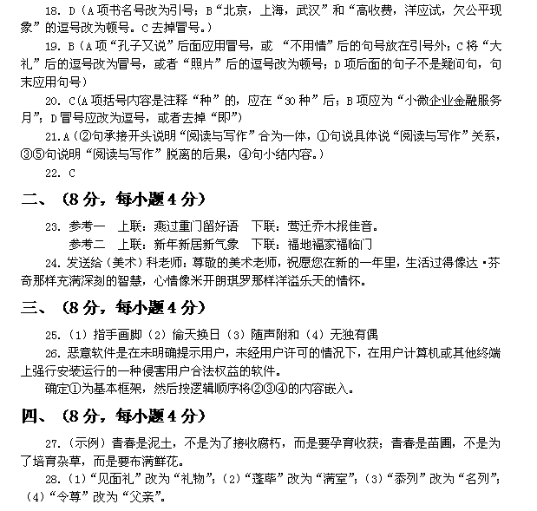
五、略

